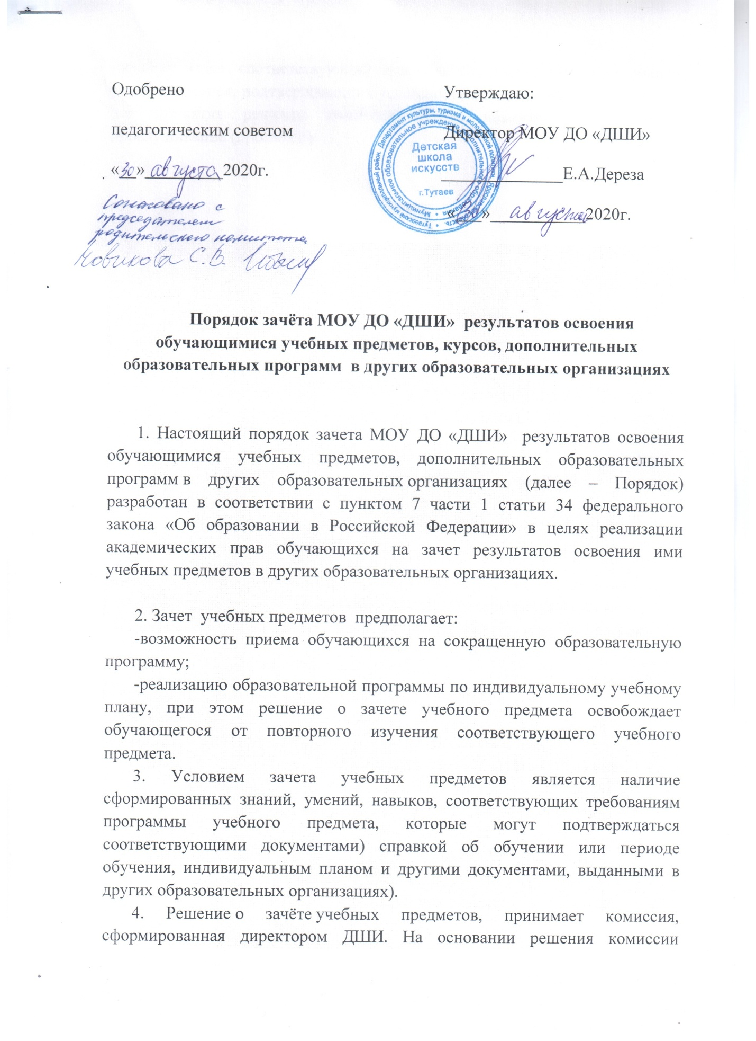

1.5. Зачет результатов освоения учебных предметов и дополнительных
образовательных программ в сторонних организациях предполагает:
-возможность приема обучающихся на сокращенную образовательную программу;
-реализацию образовательной программы по индивидуальному учебному плану;
-обучающихся по программам, реализуемым в сетевой форме;
- обучающихся переведенных для продолжения обучения из сторонних организаций;
- обучающихся перешедших с одного профиля обучения на другой внутри МОУ ДО « ДШИ».
1.6. Подлежат зачёту учебные предметы, дополнительные образовательные программы учебного плана при совпадении наименования дисциплины, а также, если объём часов составляет не менее чем 90%.
1.7. Решение о зачёте учебных предметов, дополнительных образовательных программ оформляется приказом директора Школы.
1.8. В случае несовпадения наименования учебных предметов, дополнительных образовательных программ и (или) при недостаточном объёме часов (более 10%), решение о зачёте учебного предмета, дополнительной образовательной программы принимается с учётом мнения Педагогического совета школы.
1.9. Педагогический совет школы может принять решение о прохождении обучающимся промежуточной аттестации по учебным предметам, дополнительным образовательным программам. Промежуточная аттестация проводится преподавателем дополнительного образования, ведущим данный учебный предмет, дополнительную образовательную программу.
1.10. Для получения зачёта обучающийся или родители (законные представители) несовершеннолетнего обучающегося представляют следующие документы:
- заявление о зачёте учебного предмета, дополнительной образовательной программы;
-документ об образовании или справку, об обучении или о периоде обучения;
-копию лицензии на осуществление образовательной деятельности организации, осуществляющей образовательную деятельность, в которой ранее обучался учащийся.
1.11. Зачёт учебного предмета, дополнительной образовательной программы проводится не позднее одного месяца до начала итоговой аттестации.
1.12. ДШИ вправе запросить от обучающегося или родителей (законных представителей) несовершеннолетнего обучающегося дополнительные документы и сведения об обучении в другой организации, осуществляющей образовательную деятельность.
1.13. Получение зачёта не освобождает обучающегося от прохождения итоговой аттестации в ДШИ.
1.14. Принятие решений о зачёте в случае совместного ведения образовательной деятельности в рамках сетевой формы образовательных программ производится в соответствии с договором между организациями, осуществляющими образовательную деятельность.
1.15. Учебные предметы, дополнительные образовательные программы, освоенные обучающимися в другой организации, осуществляющей образовательную деятельность, но не предусмотренные учебным планом МОУ ДО «ДШИ», могут быть зачтены обучающемуся по его письменному заявлению или заявлению родителей (законных представителей) несовершеннолетнего обучающегося.

